简介模板（参考）

- 授课教师简介及照片
1.姓名职称
彭凯平教授
2.简介
彭凯平教授，现任清华大学心理学系主任、清华大学社科学院学术委员会主席、美国加州大学伯克利分校心理学及东亚研究终身教授。现任职国际积极心理联合会执行委员（2010年至今）、中国国际积极心理学大会执行主席（2009年至今），曾任职美国心理学会科学领导小组成员、伯克利加州大学社会人格心理专业主任、第五届世界华人心理学家学术大会共同主席。彭教授曾发表140多篇期刊论文，多次获得重要学术奖项，出版学术专著多部，为论文国际引用名列前茅的少数中国社会科学学者。2007年被美国人格与社会心理学会评为全世界论文引用最多的中青年社会心理学家。2008年5月起受聘清华大学心理学系教授和首任系主任；2009年入选中组部千人计划。
3.教师照片（用作课程界面教师介绍展示，如下图）
格式及大小要求：JPG/JEPG/PNG,小于600k。
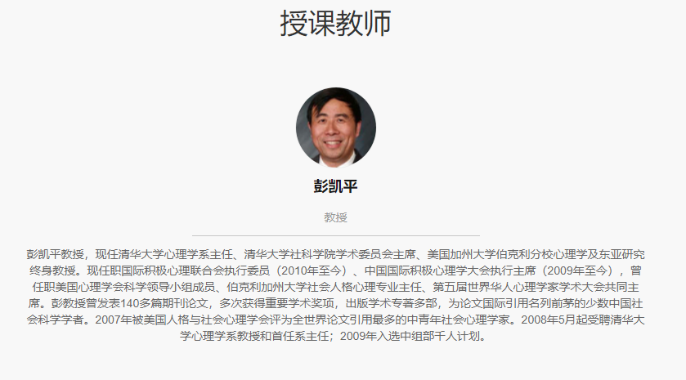
- 课程简介
1.课程名称
心理学概论
2.课程简介
本课程为心理学基础导论课，以心理学的经典理论和最新实证研究为蓝本，以积极心理学的视角，介绍科学心理学的基本理论、基本方法、研究领域和研究进展。
3.课程详细介绍
在人们物质生活飞速发展的今天，关注心理学显得尤为重要。在美国大学，心理学是学生人数最多且最受欢迎的学科之一。本课程分为13章，分别阐述绪论、意识、感觉、知觉、学习、记忆、思维、情感、进化、动机、人格、社会以及幸福问题。在每一章中，都会以心理学的实证研究作为例证，以经典理论观点作为主导，以积极正面的心理学研究为方向，让学生掌握心理学的基本内容和前沿动态，了解心理学的思考方式，去除对心理学的疑惑与误解，掌握基本的心理学研究方法。

注：无具体字数要求，能清晰介绍教师及课程即可

